今日动态

一、来园
今天来园人数为24人，小朋友们来园时的情绪都很好哦！

二、区域游戏：
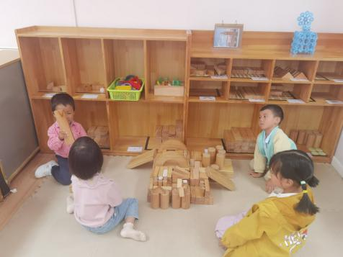 | 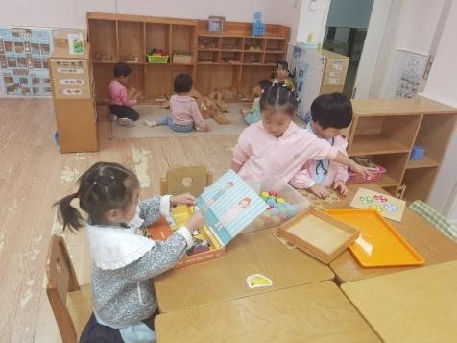 | 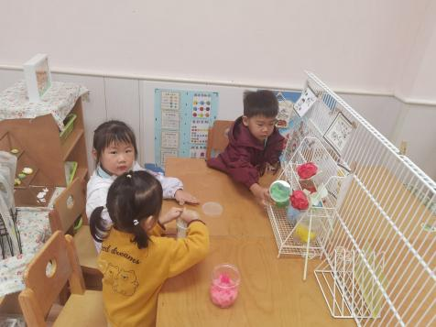
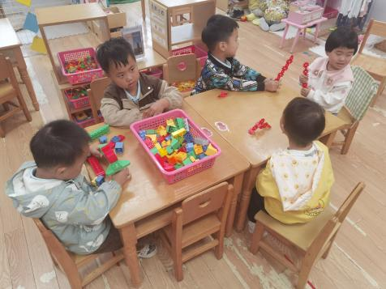 | 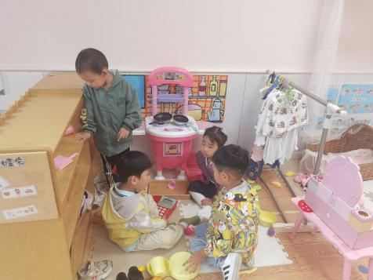

四、集体活动：
语言：小黄点和小黑线
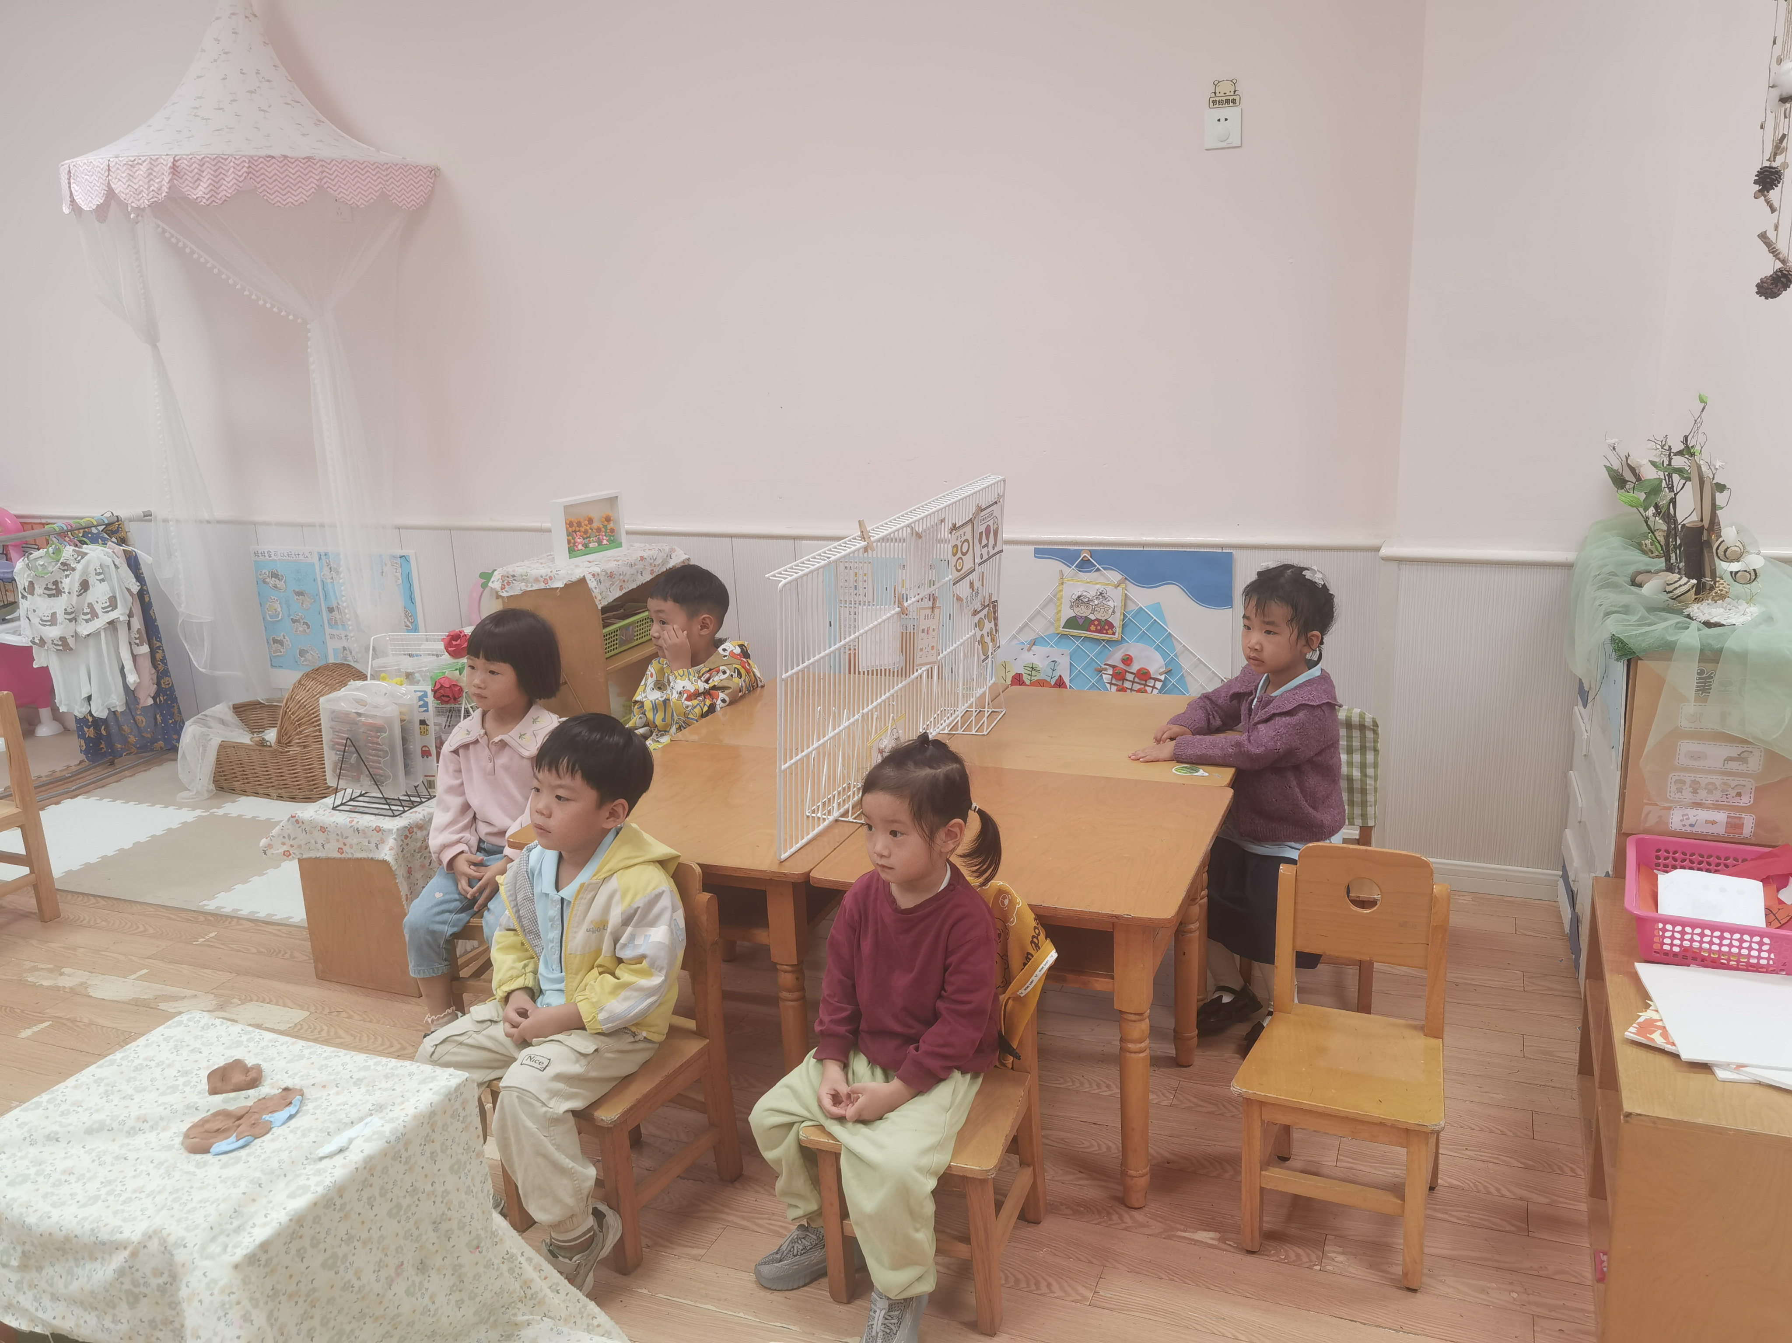 | 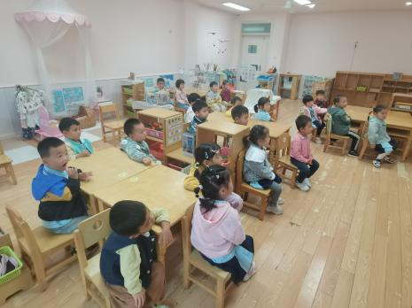 | 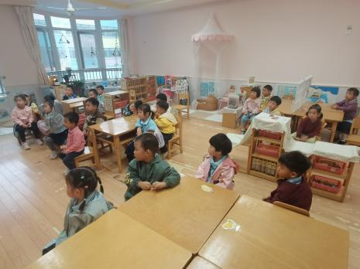
《小黄点和小黑线》是一个简单易懂但是又充满想象力的故事，主要讲述了点的变化，小点变大点，大点汇聚成云朵，云朵再到与线的交织，通过点线的碰撞和想象演变成各种各样的事物。
小班幼儿喜欢听故事，读绘本，他们喜欢看着图片说一说，但是缺乏目的性。本次活动需要幼儿通过自己的想象来创造点线的关系，可能会出现天马行空的现象。
孙天艺、高煜宁、许皓宇、胡皓泽、张一航、顾嘉、陶亦修、张展旭、印桉聿、冯奕程、史心烨、谭安哲、张若瑾、谭悦、王雨桐感爱点和线的有趣变化，能大胆说出自己的发现。唐若茜、周子懿、刘欣妍、李奕彤、陆晟钰、张先彤、唐艺哲、李星渔、周洢柠在说说玩玩的过程中，想象并试着设计点和线的游戏，感受变化带来的乐趣。

生活活动情况：
1.午餐情况：
今天的午饭茭白圆椒炒牛柳和香干炒花菜，汤是鸡毛菜肉末汤。大部分的孩子是能够自主进餐的，并且有较好的进餐习惯。但还有个别幼儿的握勺姿势不是很标准。根据观察，我们小五班有很多孩子都有不爱吃蔬菜的习惯，需要家长们回家再继续跟进、配合一起让孩子不挑食，爱吃饭。
2.午睡情况：
午睡时，有个别孩子入睡比较晚，大家需要调整孩子的作息时间哦！
家园合作：
1.动态上的照片，仅作为老师观察时的随拍，并不是所有孩子的照片都会呈现，
2.部分幼儿的水杯里的水量过多，孩子喝不了，请装入适量的水。

